Решение проблем с помощью ЗАЧЕТНОЙ СИСТЕМЫ
В своей работе очень часто испытываю трудности из-за пробелов знаний у обучающихся, начиная с вычислительных навыков ( сложение и вычитание в пределах 20, таблица умножения и др.). Особенно трудно если работаю с 9-11 классами.
Поэтому использую различные приемы.
В том числе зачетную систему.
Если обучающиеся не знают теорию, методы и способы решения, то они не смогут выполнять тематические и итоговые контрольные работы, ВПР, ОГЭ, ЕГЭ.
1 этап: ВЫЯВЛЕНИЕ ПРОБЕЛОВ В ЗНАНИЯХ
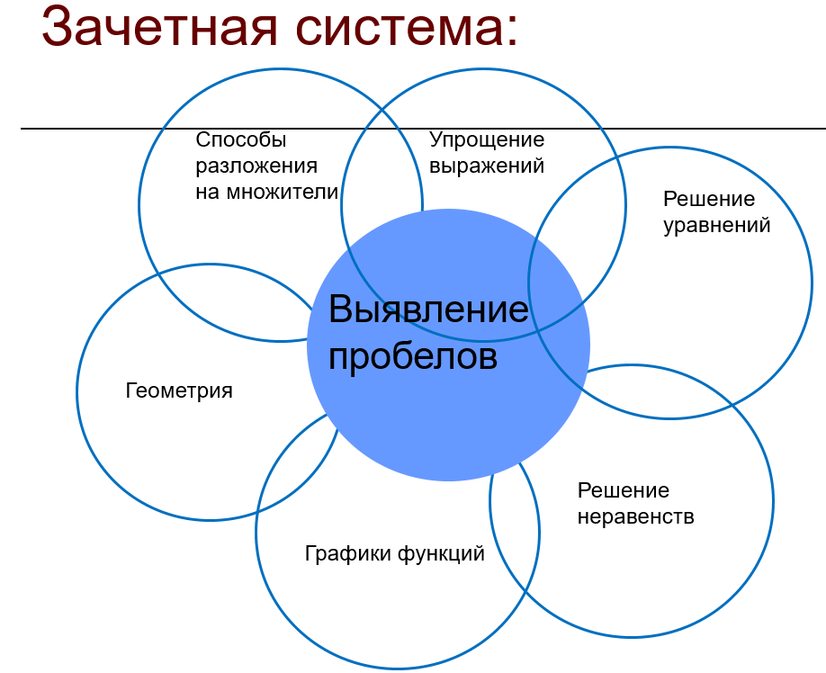
2 этап: ИЗУЧЕНИЕ ВЫЯВЛЕННЫХ ПРОБЛЕМНЫХ ТЕМ С ПРИМЕРАМИ РЕШЕНИЯ ЗАДАЧ
Чаще всего проблемы у обучающихся в вычислительных навыках и в геометрии
3 этап: сам ЗАЧЕТ
Все вопросы обучающимся известны. С каждым классом в СФЕРУМЕ есть группа, к которой ребята могут просмотреть все вопросы к зачетам, теоретический материал и примеры решения интересных задач
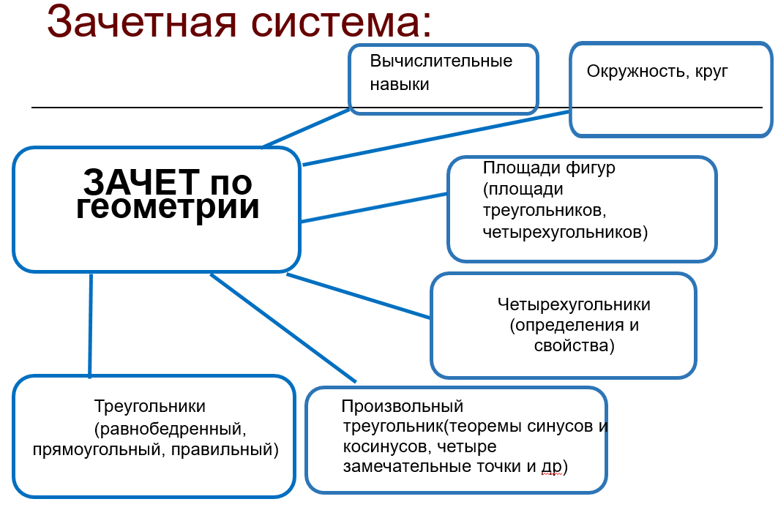
Позже, когда ребята привыкают к тому, что теорию нужно учить, знание теории становится допуском к зачету.
И тогда на отметку «3» кроме теории нужно решать задания базового уровня, на отметку «4» кроме теории нужно решать стандартные задания и на отметку «5» кроме теории нужно решать задания повышенного и высокого уровней сложности.
Это всего лишь один из приемов моей работы, которая помогает повысить качество сдачи ВПР, ОГЭ, ЕГЭ. Кроме этого ребята становятся конкурентно способными в проектной деятельности и олимпиадном движении на муниципальном уровне, ЛЭТИ, в ЗМШ, в Международной учебно- исследовательской конференции школьников «СТУПЕНИ УСПЕХА» и т.д.

